Locatie: Zwembad Haasbroek Zoeterwoude
Datum: 2 Augustus 2012
Auteur: Rick van der Zwet – Stichting Wireless Leiden <rick@wirelessleiden.nl>
Voorstel: Plaatsing Punt voor Free-WiFi Project
Versie: 1.0

Naar aanleiding van het haalbaarheid onderzoek gedaan met badmeesters van het zwembad bij deze het voorstel, voor het plaatsen van een Free-WiFi Punt op de locatie Zwembad Haasbroek.

Er is gekozen voor een opstelling dmv van een metalen mast aan het dak in plaats van een staande constructie op het dak. Dit is gedaan om vandalisme tegen te gaan.

De opstelling zal in het middenlijn van het de deur/dak komen te staan om ervoor te zorgen dat de andere antennes zichtbaar zijn. In de andere gevallen zorgen bomen voor zichtverbinding problemen.

Aanpassingen aan het pand
- 5 x 10mm gaten ter behoeve van de antenne mast bevestiging.
- 1 x 6mm doorvoer door de muur bij het winkeltje voor doorvoer laagspanningskabel van binnen naar buiten.
- Tiental 4mm gaatjes om de PVC doorvoer pijp te bevestigen.
- Permanent gebruik maken van het reeds aanwezige stroompunt in het winkeltje.
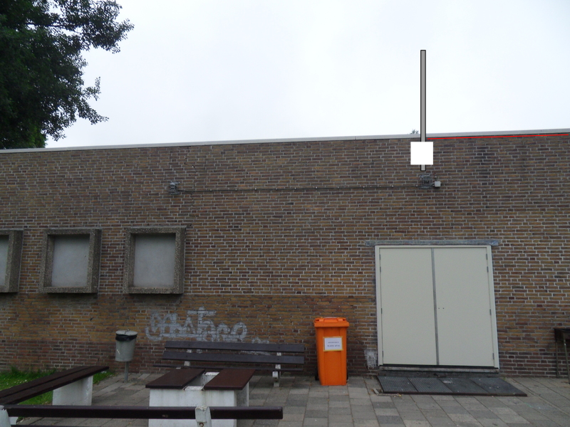
Antenne mast is van gegalvaniseerd staal en is circa 2 meter lang en steek 1.25 meter boven het dak uit. De mast wordt geplaatst op 2 antenne beugels. Hiervoor moeten 5 10mm gaten in de muur geboord worden, waarna de beugels met keilbouten vast worden gezet.
Aan de antenne mast zijn 3 antennes welke een breedte hebben van 20cm. Tevens is er een controlekast die aan de mast geplaatst wordt, deze kast komt onderop te hangen.
Het geheel wordt in de middenlijn van de deur eronder geplaatst.

Er zal een grijze PVC buis (zelfde als er al hangt) geplaatst worden naar het kantine huisje, om de laagspanning te vervoeren. Het gebruiken van de aanwezige stroompunten bleek niet mogelijk omdat het licht schakelaars achter zitten of/en de spanning regelmatig van het klok stoompunt afgaat.

Er wordt een 6mm doorvoer gemaakt in de muur en een stopcontact te gebruiken in het ``winkeltje'' en hier de binnen-ontvanger te plaatsen. Dit geniet de voorkeur van een kabel los over het dak ivm met vandalisme.

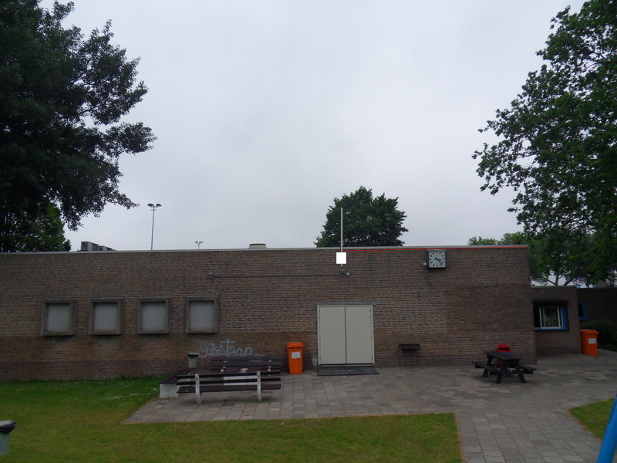

Revisie Log
1.0 - Initiële versie

